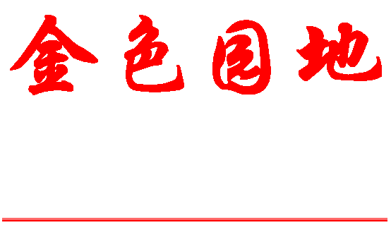
编者按：
第八期 （总第83期）
北京科技大学 编 2009年10月8日
总编:张文平 主编:乔哲 责编:杨燕 制作:高晓森 E-mail:ltx@ustb.edu.cn
离退休干部党委
离退休干部处
离退休干部第十党支部是离退休干部党委在校外成立的第一个党支部。第十支部在党委的领导下，不断推进支部建设，团结党员，密切联系群众，起到了学校工作的桥梁和纽带作用，成为社区党员和群众的核心。支部班子努力为党员、群众办好事、办实事，融入社区，积极为社区服务，创造性地开展支部工作，一些工作为其他驻区学校树立了典范，使党组织的旗帜在社区高高飘扬。第十支部被北京科技大学推荐参评北京市离退休干部先进党支部，本刊将分期刊登第十支部的先进事迹，供大家学习借鉴。
党旗在校外社区高高飘扬
——北京科技大学离退休干部党委退休十支部先进事迹
北京科技大学离退休干部党委退休十支部（也称“育新支部”）成立于2002年3月，支部位于西三旗育新小区，现有离退休干部党员47人。西三旗育新小区是北京市为高校系统办实事的具体成果之一，众多高校的职工居住在这里。我校200多户教职工在小区居住，其中离退休人员90多名。该支部是我校第一次在校外成立离退休干部党支部，也是育新小区内高校中成立的第一个离退休党支部。
在校党委与离退休干部党委的领导下，育新支部自成立之日起，积极贯彻党的方针政策，着力抓好自身建设，代表学校全心全意为老同志服务，积极融入当地社区，营造和谐氛围。多年的工作，支部不仅自身发展良好，而且真心实意为住小区老同志办实事，有力地增加了老同志与学校的凝聚力与向心力，成为了老同志们的主心骨与贴心人，鲜艳的党旗在育新小区高高飘扬！
一、班子作表率，党员支持，党支部建设充满活力。
校内党支部均是在学校党委这一有机整体的运转框架内开展工作的，而育新支部是我校在校外成立的支部，与校内支部相比，要面对很多新情况，新问题。而且老同志们来自学校的各个单位，人员构成较为复杂，很多人彼此之间也不熟悉与了解。面对这种局面，支部班子群策群力，就如何做好支部建设工作多次深入探讨研究，力求找准切入点。
班子深深懂得只有严于律己，以身作则，党性强，作风正，积极向上才能带领支部不断发展壮大。支部书记刘述耀同志也正是这么做的，与其他在校内的离退休支部不同，学校每一次召开支部书记会，他都要从小区远道赶来。他不顾已是70多岁的高龄，又患有高血压等疾病，也全然不顾体力不支不能骑自行车，而不得不去挤拥挤而颠簸公交车来校的艰苦，每次都准时到校参会，多年来风雨无阻。会上他认真记录，会后给支部党员们带回各种资料，还经常借来学校参会的机会帮小区内的老同志们办事。回到小区后，他都是及时回支部向各位党员传达会议精神，分发资料，落实各项工作。还有副书记靳东来本住育新小区，后又搬到清华大学居住。但他投身工作的热情不减，经常打电话或回小区与书记商讨各项工作。每次支部会议时，他更是克服路途远等困难准时回小区参加，并积极带头落实各项工作。
老同志们来各自单位，彼此之间不熟悉，不了解，老同志心中对支部有生疏感，并产生远离学校，远离原组织的孤独感与失落感。面对这一问题，班子利用各种机会，通过多种渠道与每位党员沟通。刘述耀书记为人热情诚恳，他或积极主动地找各位老同志交流谈心，或帮助党员解决困难，并经常到党员家中问长问短。老同志们也都喜欢和他交朋友，每次听到是刘书记敲门，都非常高兴地打开大门欢迎这位健谈而热忱的老支书来自己家做客。不仅如此，他还利用各种机会给老同志们牵线搭桥，让老年同志们相互熟悉，彼此认识，成为朋友。辛勤的付出得到真诚的回报，在很短的时间里，班子和每位党员都成为了好朋友，对每位党员的家庭住址，身体状况，兴趣爱好等方面就了然于胸，党员之间也都非常熟悉与了解。
对于党委的各项工作，班子在认真落实过程中，总是认真分析自身的特点，把工作的原则性与自身的特色相结合，力求使表现形式生动多样，远离枯燥乏味。比如，支部班子开展对党员的宣传教育工作时，力求摆脱刻板的文件说教等形式，根据自己与社区的良好关系这一有利条件，利用社区活动站定期为老同志们播放反映祖国和学校发展变化以及各种时效性、知识性很强的专题讲座等光盘。老同志们也都非常认可来到宽敞明亮的活动站，参加支部这种寓教于乐的活动形式。
在支部班子以身作则，努力工作的感召与吸引下，支部这面党旗不仅在老同志们心中清晰地树立起来，而且把每位老同志紧密团结这面鲜艳的党旗之下。每位党员都把支部当作自己又有一个家，有困难找支部，贴心话同支部说成了每位老同志自然而然的反应。每个人都用实际行动积极支持支部的各项工作，使支部建设充满活力，蒸蒸日上。就拿到会率来讲，虽然支部党员中的病号较多，或行动不便，或有病在身，但多年来支部会议到会率一直都很高，每位党员只要条件允许，都会自觉地参加支部会议。比如离休老干部于殿栋虽已90多岁的高龄，但每次都准时参加支部会议；还有刘老师虽然身体不好，但每次都坚持坐着轮椅准时参加支部会议，似这种情况在其他支部中是不多见的。
由于支部工作成绩突出，每年支部都被学校离退休党委评为先进党支部。今年，离退休党委又根据该支部基础好，成绩突出等特点把他列为“五好支部”重点建设支部。
二、密切联系群众，真心关心群众，为群众办实事，做好事。
群众是党的基石，密切联系群众是我党的优良作风。育新支部一向高度注重密切党群关系，支部以全体老同志为本，急群众之所急，想群众之所想，开拓创新，真心实意为群众办实事，做好事，许多工作在小区兄弟院校中创下了多个第一。
由于小区远离学校，离退休干部与学校相互了解机会相对较少。支部积极邀请校领导到小区与老同志们沟通交流，增进双方的了解与感情。学校很快接受了邀请， 2003年春节学校到小区举办新春茶话会，会上学校领导向老同志们拜年，嘘寒问暖，带去全校师生对老同志们的亲切慰问，并向老同志们通报一年来学校的发展变化。老同志们在会上也踊跃发言，向学校反映离退休的生活状况，并热切地为学校的发展积极建言献策。“学校——小区新春茶话会”在育新小区各高校中是首创，老同志与学校通过双向交流与互动，沟通了信息，拉近了情感，增进了和谐，受到学校与老同志们的交口称赞。
住育新小区的老同志们每月要到学校报销医药费，来学校时不仅路途较远，交通拥挤，而且全校报销的人较多，报销时间也较长。老同志大多年龄较大，行动不便，身体状况也欠佳，来校报销药费对老同志们来说显得非常吃力。支部看在眼里，急在心里，主动向学校提出希望相关单位定期到小区为离退休人员报销医药费，这个提议得到学校的大力支持。从2005年3月开始到现在，学校公费医疗等相关部门每月都定期到小区为老同志们报销医药费，大大方便了小区的老同志们。这一上门制度在小区内北科大是首创，因群众反映良好，得到其它兄弟院校的重视与效仿。
小区离退休干部来自学校各个单位，学校也没有相关单位负责该小区老同志们的业余文化生活，这使得老同志们很少有机会参加集中性的健身与娱乐活动。支部主动向学校提议在小区内为老同志举办趣味运动会，丰富老同志们的文化生活，这个提议得到学校的肯定。2005年10月，支部经过精心筹备，协助学校在小区里成功举办了第一届育新小区老年趣味运动会。运动会根据小区的特点，因地制宜，随形就势，设置了许多既趣味莹然，又符合老同志特点的项目，老同志们忘情投入到运动会里，在健身的同时更感受到快乐与情趣，放松心情，愉悦身心。
小区内除老干部外，还有一些退休工人。无论从职责还是体制等方面都不在支部的工作范围内，但支部以维护团结，构建和谐为目的，主动邀请他们一起参加。
这是小区内第一次举办老年运动会，在小区内产生了强烈的反响。运动会从2005年起每年举办一次，延续至今，成为了小区里的一大节日，深受老同志们的喜爱。比如刘国俊老同志每次活动都坐着轮椅来参加适合自己的项目，再比如有时即使遇到下雨等坏天气，许多老同志也是兴致不减，坚持在雨中比赛。
运动会越办越好，影响越来越大，受到了西三旗街道的高度重视与大力支持。每次运动会，西三旗街道主任都到场代表政府表达对老同志们的祝福，祝贺运动会的成功。
离退休干部处组织的春秋旅游是一项传统性活动，但小区离学校较远，老干部们来学校报名非常不便，而其出游时也都要自己来学校上下车，没有统一的组织。此时育新支部又站了出来，主动向学校请缨承担起小区出游的组织工作。除了收发报名表、统计结果等常规工作外，支部更加注重细致认真地对小区老干部们的年龄结构，身体状况等方面进行分析，目的就是整体把握，归类导向。出游报名时，支部总是根据老同志的各自情况、旅游目的地的特点等向老同志提出合理的出游建议。支部还建议学校单独派车到小区接送老同志们出游，并负责组织老同志们有序安全地上下车。这些做法虽然加大了支部活动组织的难度，但却为老同志们提供了极大的方便，更提高了老同志们的整体出游效果。
住育新小区的离退休干部中一些空巢、高龄、重病等老同志，他们也是支部的重点关注对象。支部的同志们时刻不忘了解他们的情况，并及时给他们以帮助和关怀。每逢节日，支部都会到空巢、生活特殊困难以及80岁以上的老同志家里走访慰问，带去支部与学校的关怀与温暖。有老同志生病住院，或者不幸辞世等，支委总是第一时间与家属取得联系，登门慰问，送上组织的关怀。老同志遇到特殊问题时，比如手术后行动与生活都存在诸多不便，支部总是帮助其和相关单位沟通，寻求解决途径，为这些老同志排忧解难。将心比心，面对支部的关怀与支持，老同志们都发自内心地感谢支部的帮助与支持，很多老同志向学校写来感谢信，发自肺腑地感谢育新支部的帮助，赞扬支部为这些特殊人群所做的工作。
我校职工的工资一般通过工商银行发放，但小区附近的工行场地有限，业务繁忙，人员拥挤，老同志们到工行取款非常费时费力，对此老同志们的反应非常强烈。支部深深为此而着急，多方调研考察发现小区内的邮政储蓄银行环境好，业务精。于是支部与学校、工行、邮政多方建议与细致协调，终于把老同志们的工资发放改到邮政储蓄银行，极大方便了老同志们的存取款。
支部所做的这些工作给科大住育新小区的每位离退休人员带来了实实在在的好处，老同志们都衷心地感谢支部的每一位同志。这些工作也大大缩短了老同志与学校的距离，增进了双方的情感。老同志们对支部的工作看在眼里，记在心里，早已把支部当做了自己的贴心人与主心骨，当做学校在小区为老同志们配备的好帮手，支部的红旗不仅在党员心中扎根，也深深地在全体离退休干部的心中高高飘扬。 （待续）
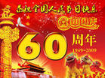
热烈庆祝新中国成立
60周年专栏

祖国六十年华诞颂
□刘述耀
（一） （二）
千古华夏多变迁，艰苦卓越翻三山＊。 历史转瞬六十年，创业更比建国难。
苦难神州得解放，共和国建新政权。 经历曲折屡受挫，终得科学发展观。
（三） （四）
改革开放三十年，经济腾飞史无前。 展望未来六十年，祖国处处展伟颜。
科学发展目标明，国泰民安喜心间。 昂首阔步向前进，世界之林位领先。
注：*推翻帝国主义、封建主义、官僚资本主义三座大山。
满江红
－为国庆六十周年而作
九州方圆， 忆往事，
全民族， 舒陈功；
喜迎国庆。 壮绩多，显豪英。
六十载沧桑巨变， 日新月异，
异常迅猛。 六合尽春风。
党是舵手瞻千里， 港澳回归洗雪耻，
民为豪杰驱虎熊。 “神州”冲霄揽月空。
泱泱中华气吞山河， 和谐盛世，
苍天惊！ 巨龙腾飞，旭日升！
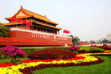
（何淑兰）
新中国六十华诞抒怀
□王育贤
六十春秋好风光，
神州大地著辉煌。
国际共运谱新曲，
和谐世界党主张。
六十春秋好风光，
党的光辉照四方。
以人为本创新意，
中华崛起红旗扬。
六十春秋好风光，
科学发展指方向。
万众一心创伟业，
自强不息奔小康。

不能忘记
一个甲子灿辉煌，
难忘英烈铸基章。
天涯处处寄芳草，
滴滴热血画卷长。
带镣长街主义真，
食草卧雪斗豺狼。
烈火金星映苍穹，
红梅傲雪绽山岗。
开疆辟土英雄谱，
忠诚点燃化小康。
足迹丰碑昭日月，
泰山之重不可量。
缅怀血沃中华士，
凌阳浩气好兴邦。
纪念共和国六十周年，每天听英雄谱的广播，有感而发。
(沈澍元)

※ ※ ※ ※ ※ ※ ※ ※ ※ ※ ※

知识长廊
何为“风”、“俗”
“风”的本来意思是自然界中由于大气的流动所形成的风。因为风的流动性，常把风比喻成为社会上普遍流行的习惯。这是一种社会性的礼仪和社会风气。“俗”是指风俗，是由于长期的社会生活环境、社会历史条件的影响所形成的传统习惯。“风”多侧重于上层统治者的提倡，“俗”则主要是源于历史习俗的积累。
（摘自《百科知识》）

小故事

永远的道德
有人问雅典的执政官梭伦：“为什么作恶的人往往富裕，而善良的人却往往贫穷？”梭伦回答：“我们不愿把我们的道德和他们的财富交换，因为道德是永远的，而财富每天都在更换主人。”
道德是永远的，财富是暂时的。靠作恶致富的人，内心肯定会非常空虚，而且富裕也绝不会长久。 （摘自《思维与智慧》）

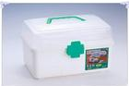
生 活 百 科

高血压用药五忌
1、由于老年高血压病患者多有全身动脉硬化，因此，切忌急剧降压和血压大幅度波动，以免影响重要脏器的供血。
2、老年人的心肌收缩力和窦房结功能已减弱，因此，应避免单独使用具有抑制心肌收缩力和影响心脏传导系统的降压药。
3、老年人有不同程度的肾功能减退，服用降压药时，剂量应控制在常规用量1/2～1/3，避免使用对肾脏有损害的降压药。
4、老年人自主神经功能较差，应尽量避免使用交感神经节阻滞剂如特拉唑嗪，防止发生直立性性低血压。
5、尽量避免使用作用强的利尿剂如呋塞米，以免造成水电解质紊乱。
（摘自《老年时报》）
降糖二美食
一、碧绿香菇云耳
调味料：精盐1/2匙；味精1/3匙；橄榄油2匙
原料：油菜心150克；水发香菇150克；水发银耳100克；胡萝卜30克；玄参50克。
做法：
1、香菇洗净、一分为二、银耳泡发、撕成小朵；
2、菜心、香菇分别焯水待用；
3、锅中倒入橄榄油，油热放入菜心，调味炒匀出锅，放在菜盘的一边；
4、用上述方法把香菇、银耳炒熟，放入炒熟，放入玄参炒匀，装在盘中另一边即可。
营养分析
含多种营养素的香菇，具有利肝益胃和抗癌的作用，香菇多糖有提高免疫力的作用，配合含生物碱、氨基酸、挥发油的玄参和银耳，具有降血脂、滋阴养肾的作用。
二、砂仁淮山脆藕
调味料：精盐1/2小匙；葱姜汁1小匙；鸡蛋半个；淀粉适量。原料：砂仁5克、山药25克、藕200克、猪里脊50克、青椒条10克。
做法：
1、山药洗净、去皮、切条，用水泡上；
2、猪里脊切丝，加精盐、葱姜汁、鸡蛋、淀粉抓匀；
3、山药、藕、青椒条分别焯水待用；
4、锅中倒入油，油热下猪肉丝炒至变色，下三条（山药条、藕条、青椒条），加精盐调味炒匀即可食用。
营养分析
本品营养丰富，口感脆爽，辛温。砂仁具化湿行气、温中的功效、配以淮山药、莲藕同烹、具有健脾开胃、消渴之功效。 （摘自《科学保健手册》）
休闲天地

辛 勤 的 园 丁
—记建校初期第一批炊事员
1953年9月，北京钢铁学院由清华大学迁往新校址（即现在的学院路30号），当务之急是解决教职工与大学生们的吃饭问题。学校从河北省邢台市招募了47名青壮年做炊事员，他们绝大多数是20岁左右的青年人，其中最大的34岁，最小的只有17岁。
由于当时学校还处于基建状态，做饭还只能在临时搭建的工棚里进行，饭菜做好后，抬到露天地里，年轻的教师们与学生们一起蹲坐在砖墩上，手捧饭碗边吃边聊，当时有人写的一首打油诗“风雨陪餐寻常事，黄沙肉片盖浇饭”，确是当年的真实写照。由于道路施工，各种管道纵横交错，卡车一时开不进来，又没有其它的运输工具，200斤一袋的大米包、50斤一袋的面粉只能先卸到西门外，年轻气足、不惜力气的小伙子们，把一袋袋大米和面粉，经过施工管沟上的“独木桥”（用木板临时铺设的跨沟桥），肩扛到做饭地点（原西饭厅附近），这样的工作条件直到1954年下半年东、西饭厅建成后才有所改善。
建国初期，每年的“五一”和“十一”都要到天安门参加庆祝劳动节和国庆节的大游行，炊事员们为保证上千名游行队伍的吃饭问题，夜里两三点钟就要给他们准备早餐和需携带的中午用餐，在炊事设备缺乏、完全是手工操作的情况下，他们的劳动强度是可想而知的。
时光进入到了1958年，北京市大专院校师生参加建设“十三陵水库”的工作，我校也有近千人参加。这支年轻的炊事员队伍大多数也一起跟随学生们下到水库工地，战严寒、斗酷暑，做好后勤保障工作，曾受到建设指挥部的表扬。1960年钢院在八达岭石佛寺建立林场，学生们按时参加植树劳动；75年全校师生赴迁安铁矿参加“夺钢”劳动；69年赴江西筹建“五七”农场等活动中无不留下他们辛勤劳动的足迹。每次都是由他们充当排头兵，做到“兵马未动，粮草先行”。
岁月沧桑，弹指一挥，五十多年前这些背着简单行李步入老钢院的47名年轻人，至今有的已经作古，最年轻的17岁的农村娃也已退休，他们在后勤战线上，为学校的建设与发展贡献出了自己的青春年华，他们是一支辛勤的园丁，他们是一支特别能吃苦、特别能战斗的炊事员群体！在此撰写此拙文，对已经作古的逝者表示永远的怀念与敬意，对现在正在过着晚年幸福生活的老者表示由衷的祝福！ （张昶栋）

暑中细语话铭德
□木子
“冷在三九，热在中伏”这是老百姓对气候的评语。
正值伏天，很热，连续几次降雨，送来了凉风习习，让人好不惬意。
撑伞于校园中，轻步在平坦的马路上，这是老年人的必修课：散步。雨中做行人，别有情趣。
在盼望中一幢新楼建成，细雨中的新楼漂亮、庄重、大方，象老年人的气质又似老年人的风度，被雨水冲洗的三个大字“铭德楼”在雨中闪着光。
这是学校为离退休人员建的新家，我们将在这里度过幸福的晚年生活。
朦胧的细雨中，脑海里浮现出那熟悉的小院：二扇花铁门，小小的院落，树荫、草地、春天白玉兰花盛开……书法、摄影，两个橱窗展示老同志的新作。院子里乒乓球来回飞舞，伴随着笑声、歌声飘来，二胡声和笑声此起彼伏……不断的人来往，使小院更有活力……
我87年离开岗位来到这个家，在这里度过了二十一个春秋……小院完成了她的历史使命，我们也记忆忧新。
如今，眼前是一幢三层楼，新房、新廊、新设施。阅览室、戏剧室、演唱室、摄影、书画手工室及多媒体教室……楼廊里大幅的挂匾，让人赏心悦目。四周回荡着歌声、笑声、琴声、乒乓球的助威声。和谐的气氛、优雅的环境，丰富着我们的生活，使我们老有所为、老有所乐。
细雨敲打着雨伞，走远了……留步，回头再看一眼那细雨中发光的大字“铭德楼”……

简 讯

★9月11日，离退休干部党委召开党委扩大会，研究部署党委及支部换届改选工作。
★9月23日，离退休干部处组织老同志前往丰台区北宫国家森林公园秋游。
★9月23日至30日，为庆祝建国60周年，离退休干部处举办主题为“祖国颂”的书画、手工作品展。本次展览共展出书画作品72幅，手工作品183件。

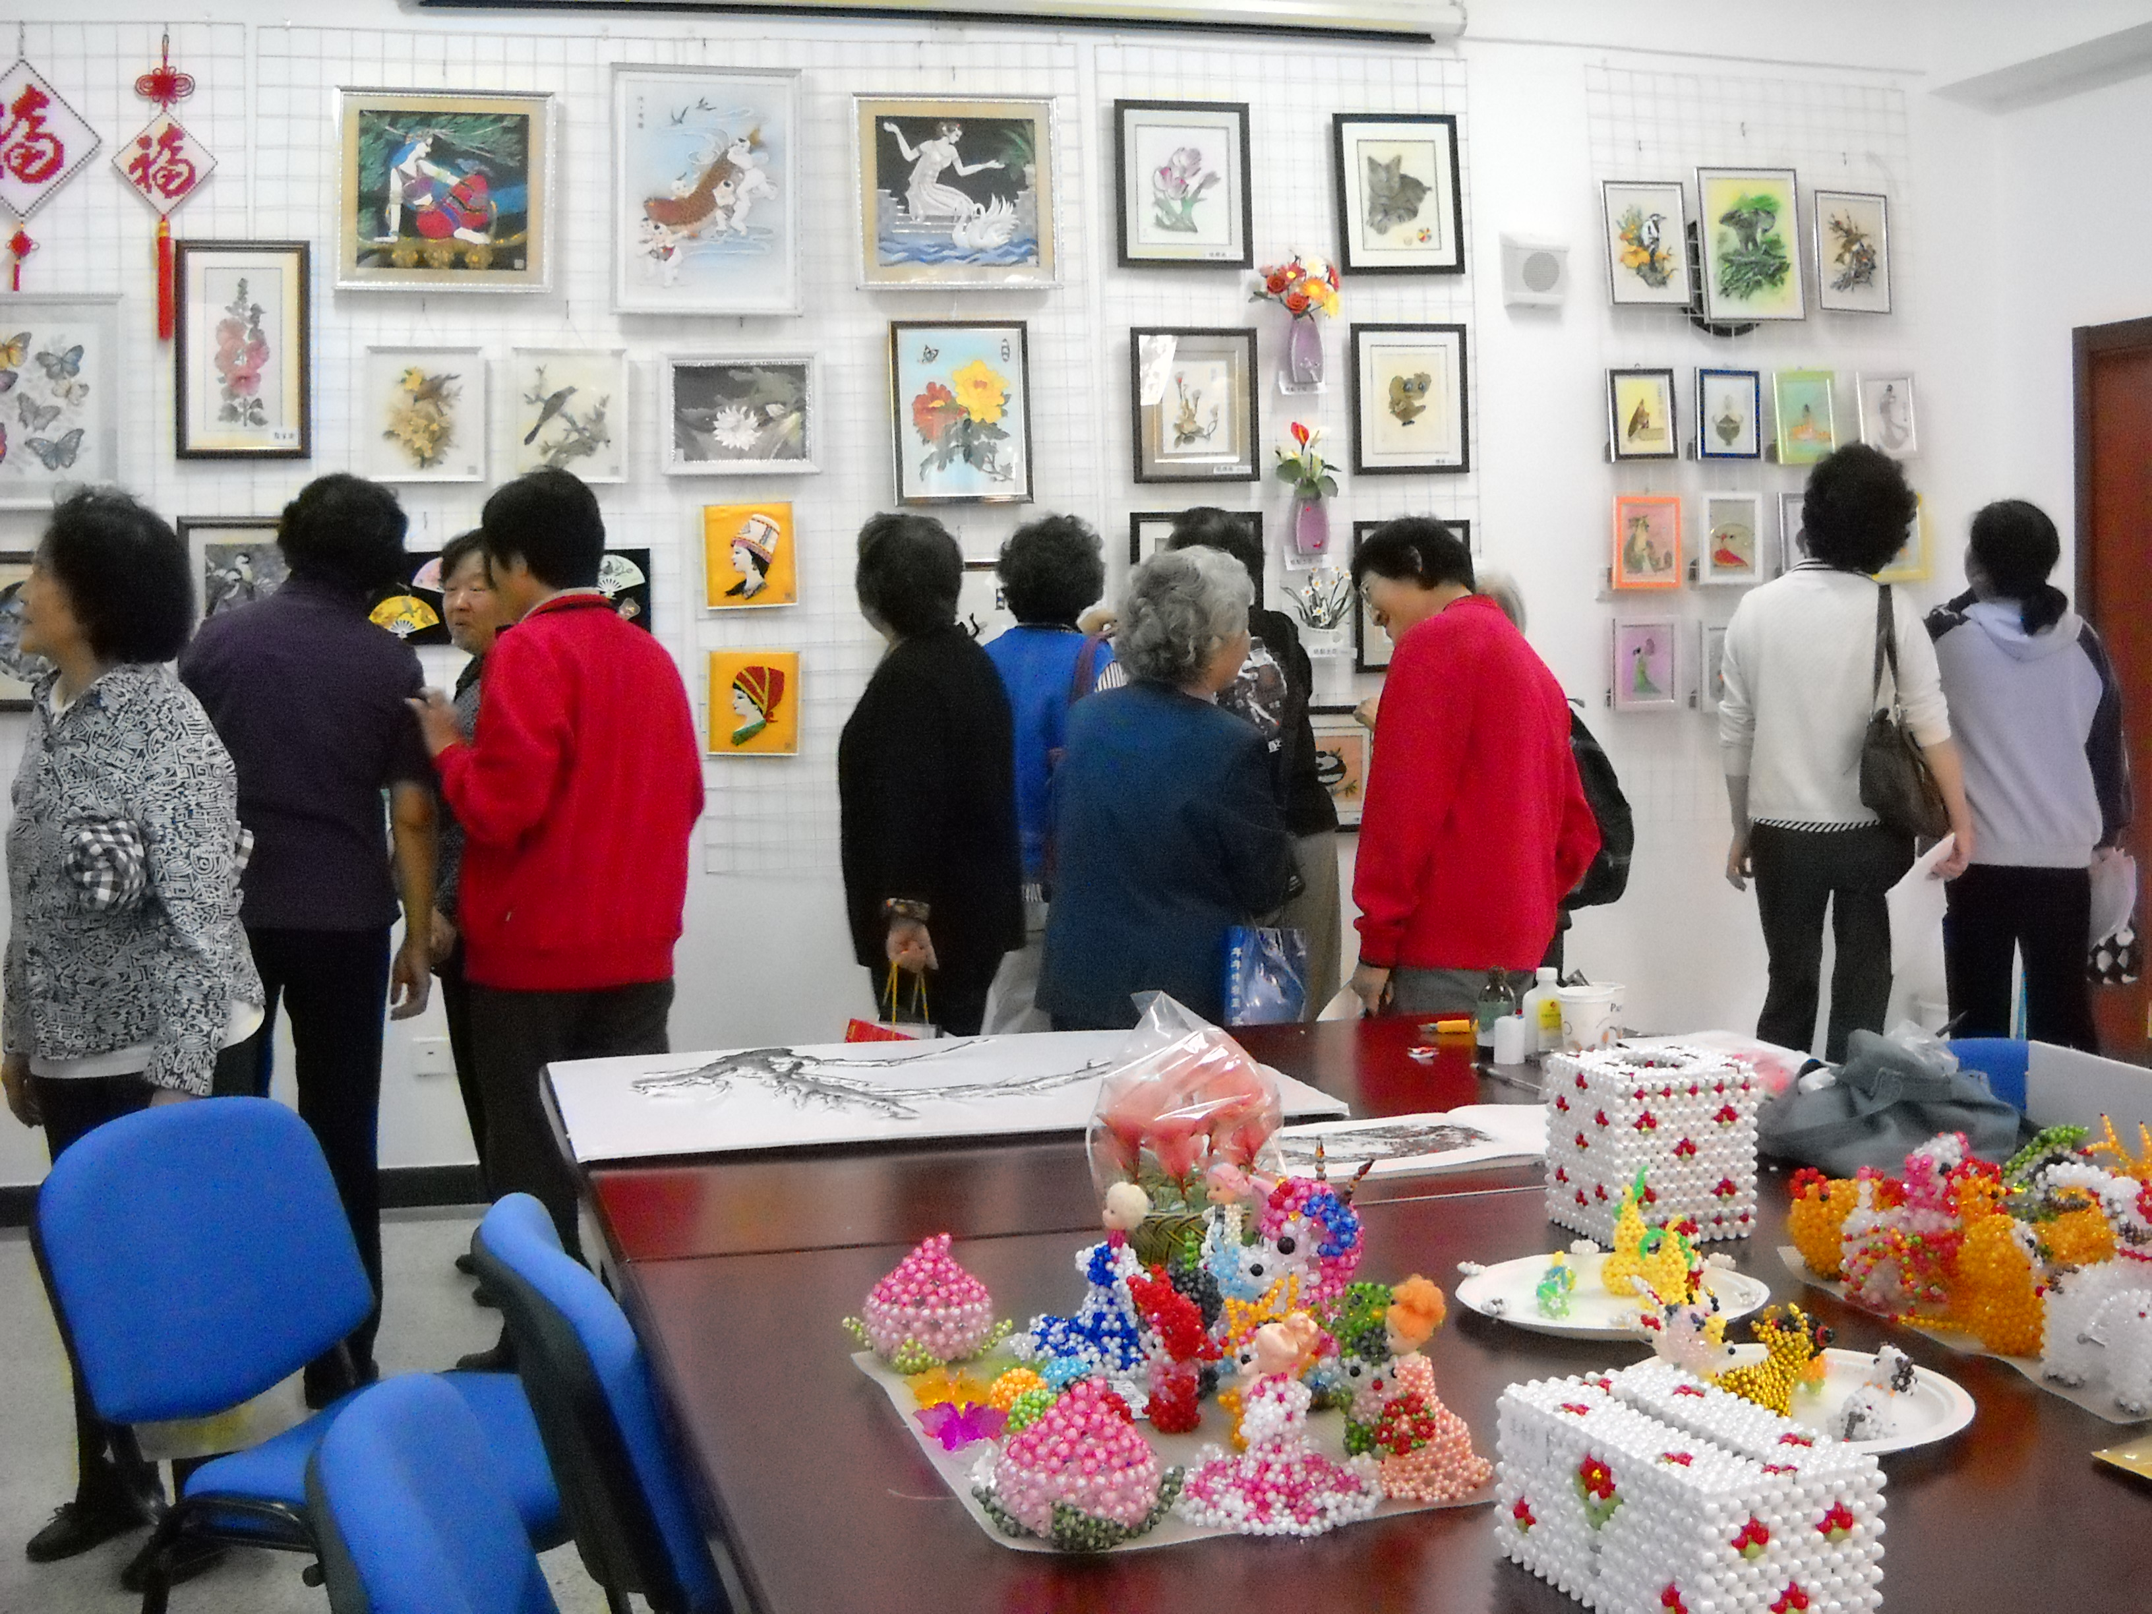
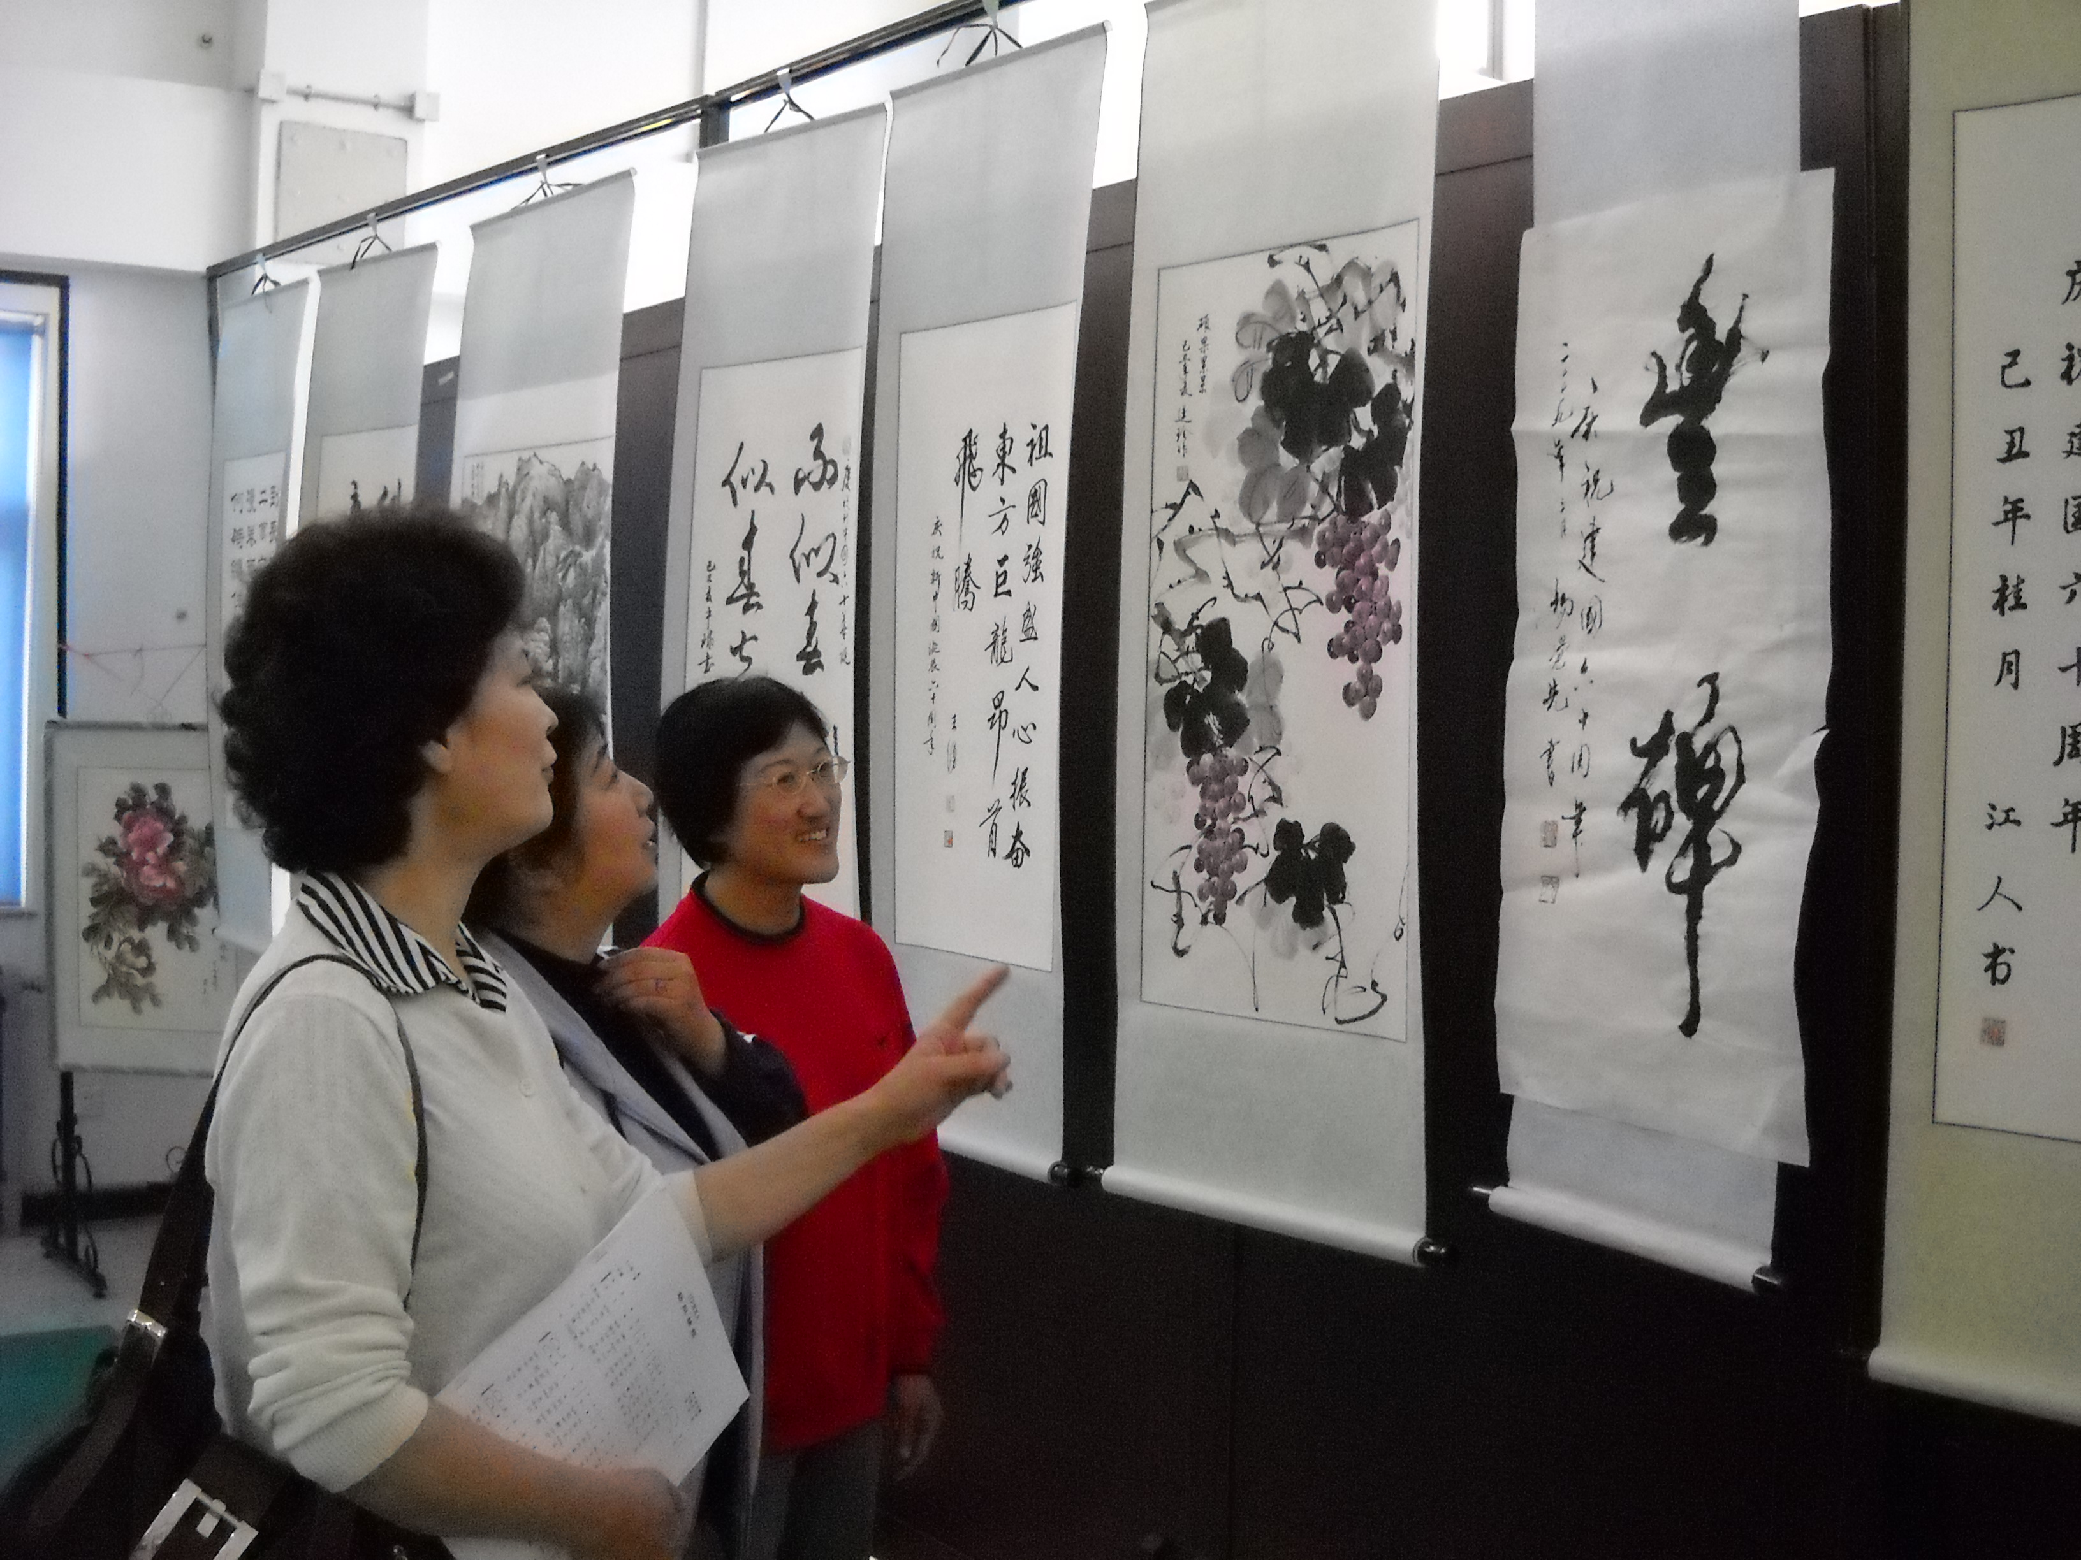

★9月28－29日，离退休干部处组织老同志前往顺义参观“第七届中国花卉博览会”。
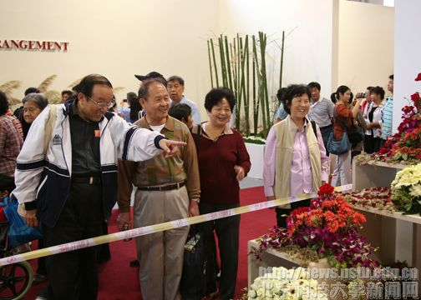
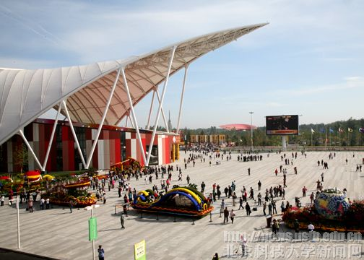

通 知
10月16日上午，我校老科协协同中科院组织科普报告“面对气候变化的挑战”，主讲人：符淙斌院士；地点：中科院科技文献中心，有兴趣者请前来报名。
（离退休干部处）

